PROPOSIÇÕES 07 – Vereador Diogo Antoniolli

INDICAÇÃO – 09/2021

O vereador Diogo Antoniolli, nos termos regimentais e ouvido o plenário, indica ao Excelentíssimo Senhor Prefeito Municipal em conjunto com a Secretaria Municipal de Obras que seja feito o conserto da valeta na interseção da Rua João Alfredo Portz com Rua Arlindo da Silva.
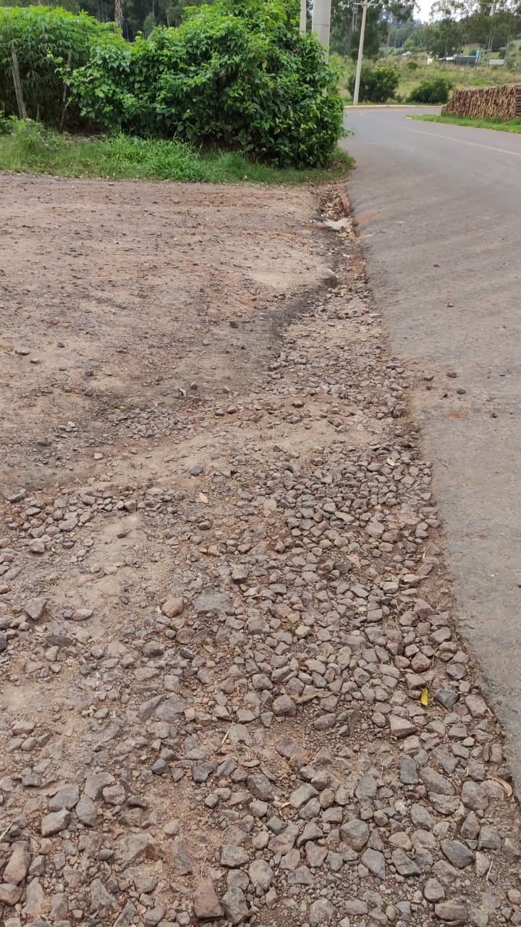

Mensagem Justificativa
Senhor Presidente:
Senhores vereadores:

A presente indicação, tem como objetivo de manter as Ruas do município em boas condições de trafegabilidade.

Atenciosamente,

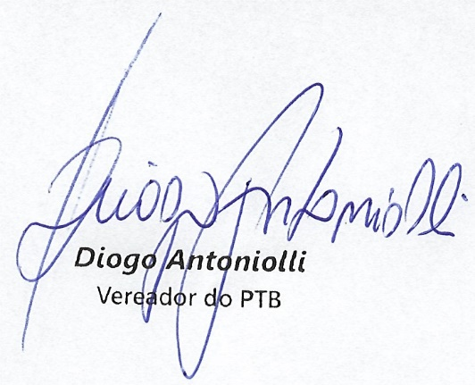
Bom Retiro do Sul, 30 de março de 2021.

